ΤΑ ΕΙΔΗ ΤΟΥ ΟΔΟΝΤΙΚΟΥ ΠΟΝΟΥ

Μια από τις πιο πολύτιμες υπηρεσίες που μπορεί να προσφέρει ο οδοντίατρος στους ασθενείς του είναι η ανακούφιση από τον πόνο. Ο οξύς οδοντικός πόνος έχει χαρακτηριστεί σαν το λιγότερο ανεκτό πόνο του ανθρώπινου σώματος. Ανάλογα με την προέλευσή του, ο οδοντόπονος μπορεί να ταξινομηθεί ως εξής:

Α) Πολφικός πόνος
Β) Περιακρορριζικός πόνος
Γ) Περιοδοντικός πόνος
Δ) Πόνος μη οδοντογενούς αιτιολογίας

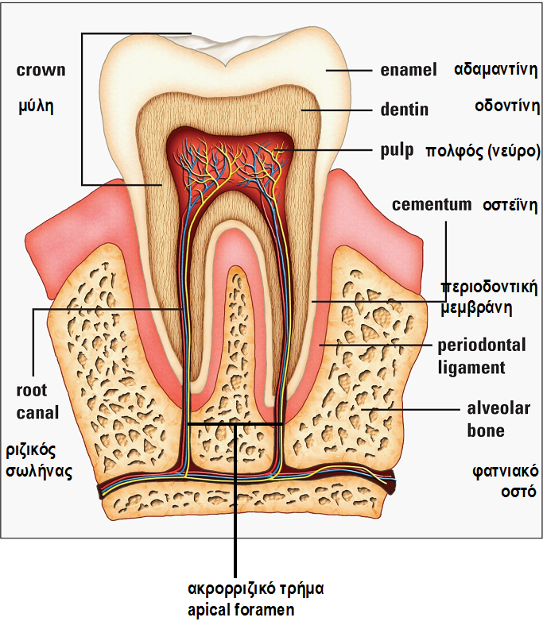

Α) ΠΟΛΦΙΚΟΣ ΠΟΝΟΣ

Οδοντική ευαισθησία: Φυσιολογικά τα δόντια είναι ευαίσθητα σε ερεθιστικούς παράγοντες όπως οι μεταβολές της θερμοκρασίας. Στις περισσότερες περιπτώσεις η έντονη ευαισθησία οφείλεται στο γεγονός ότι μια περιοχή της οδοντίνης του δοντιού είναι εκτεθειμένη στο στοματικό περιβάλλον με αποτέλεσμα να υπάρχει επικοινωνία μεταξύ της στοματικής κοιλότητας και του πολφού ( νεύρου του δοντιού ). Αιτίες είναι:

- Η αποτριβή (συχνά λόγω λανθασμένου τρόπου βουρτσίσματος των δοντιών)
- Η διάβρωση ( λόγω συχνής κατανάλωσης γλυκών και όξινων αναψυκτικών τύπου Coca Cola).
- Η περιοδοντική θεραπεία με ριζική απόξεση σε συνδυασμό με αποτριβή και διάβρωση στην αυχενική περιοχή του δοντιού.
- Η ύπαρξη τερηδόνας
- Η αφαίρεση της τερηδόνας από τον οδοντίατρο και η τοποθέτηση της έμφραξης, λόγω της θερμικής αγωγιμότητας του εμφρακτικού υλικού ή λόγω μικροδιείσδυσης μέσα από τα όρια της έμφραξης.

Συνήθως ο πολφός του ευαίσθητου δοντιού είναι υγιής. Τα συμπτώματα της οδοντικής ευαισθησίας είναι οξέα και υποχωρούν αμέσως μόλις σταματήσει το εξωτερικό ερέθισμα.

Στην οξεία φλεγμονή του πολφού (οξεία πολφίτιδα) οι ασθενείς μπορούν να χαρακτηρίσουν τον πόνο οξύ, μουντό, βαρύ, διακοπτόμενο, συνεχή, διάχυτο, παλμικό. Ο πόνος προκαλείται από κάποιο θερμό ή ψυχρό ερέθισμα ή πίεση και επιμένει για ώρα μετά την άρση του ερεθίσματος.
Στην οξεία πυώδη πολφίτιδα το ζεστό ερέθισμα αυξάνει τον πόνο ενώ το ψυχρό προσφέρει ανακούφιση. Σε αυτήν σοβαρή, μη αντιστρέψιμη βλάβη του πολφού ο ασθενής έχει αυτόματο, έντονο και συνεχή πόνο, ο οποίος αντανακλάται σε άλλα δόντια ή άλλες περιοχές του ίδιου ημιμορίου του προσώπου.
Σε χρόνιες φλεγμονές του πολφού ο πόνος είναι ήπιος, ξεκινάει συνήθως μετά από θερμά ερεθίσματα και διαρκεί όσο το ερέθισμα ή και λίγο περισσότερο. Ο ασθενής παραπονιέται για πόνο του δοντιού κατά τη μάσηση, ενώ μπορεί να αντέξει τον ήπιο πόνο για μήνες ή χρόνια.
Στη νέκρωση του πολφού δεν υπάρχουν αληθινά συμπτώματα πόνου, για τον απλό λόγο ότι ο πολφός με τα αισθητήρια νεύρα του έχει ολοκληρωτικά καταστραφεί. Συχνά, όμως, μόνο μερική νέκρωση έχει συμβεί και ο ασθενής έχει τα ήπια συμπτώματα της χρόνιας φλεγμονής του πολφού.
Σε τραυματογόνο σύγκλειση ο πόνος του τραυματισμένου δοντιού μοιάζει με αυτόν της χρόνιας φλεγμονής του πολφού. Ο ασθενής παραπονιέται για ήπιο πόνο κατά το πρωινό ξύπνημα ή στο τέλος μιας κουραστικής μέρας, ενώ δεν αναφέρει πόνο κατά τη μάσηση.
Σε ατελές κάταγμα της μύλης του δοντιού τα συμπτώματα ποικίλουν από συνεχή, ανεξήγητη ευαισθησία μέχρι συνεχή, ανεξήγητο και ανυπόφορο οδοντόπονο. Ο πόνος συχνά εμφανίζεται κατά τη μάσηση ή τη λήψη ψυχρών ποτών.
Γενικά στον πολφικό πόνο ο ασθενής δεν μπορεί να εντοπίσει το υπεύθυνο δόντι, εκτός και αν η φλεγμονή είναι προχωρημένη και έχει επεκταθεί στον χώρο γύρω από τη ρίζα. Τότε το δόντι είναι πολύ ευαίσθητο στο χτύπημα.
Β) ΠΕΡΙΑΚΡΟΡΡΙΖΙΚΟΣ ΠΟΝΟΣ
Είναι ο πόνος στην περιοχή γύρω από το άκρο της ρίζας του δοντιού. Ξεκινάει αυτόματα, αρχικά είναι ήπιος και προοδευτικά αυξάνεται σε ένταση, γίνεται συνεχής και βαρύς. Ο ασθενής αισθάνεται το δόντι ‘ψηλό’ και ευαίσθητο στη μάσηση ή το χτύπημα. Μπορεί να υπάρχει μη φυσιολογική κινητικότητα του δοντιού και οίδημα στο βλεννογόνο του στόματος αντίστοιχα με το ακρορρίζιο του δοντιού.
Γ) ΠΕΡΙΟΔΟΝΤΙΚΟΣ ΠΟΝΟΣ
Στο περιοδοντικό απόστημα (απόστημα που δημιουργείται λόγω μόλυνσης κάποιου περιοδοντικού θυλάκου) ο πόνος δεν είναι ισχυρός λόγω της παροχέτευσης του εξιδρώματος από το στόμιο του θυλάκου.
Η περιστεφανίτιδα είναι μια φλεγμονή της βλεννογόνιας καλύπτρας του δοντιού. Συμβαίνει συνήθως στους κάτω φρονιμίτες, όταν η έλλειψη χώρου εμποδίζει την κανονική ανατολή τους. Ο πόνος μπορεί να είναι πολύ ισχυρός και συνήθως συνοδεύεται από αδυναμία διάνοιξης του στόματος. 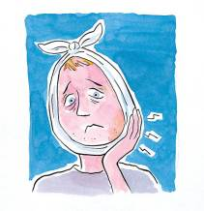
Δ) ΠΟΝΟΙ ΜΗ ΟΔΟΝΤΟΓΕΝΟΥΣ ΑΙΤΙΟΛΟΓΙΑΣ
Στην ιγμορίτιδα ο ασθενής παραπονιέται για πόνο σε άνω οπίσθια δόντια που έχουν ρίζες σε επαφή με το έδαφος του ιγμόρειου. Ο πόνος είναι συνήθως συνεχής, ήπιος αλλά ερεθιστικός και καμιά φορά ισχυρός. Τα δόντια δίνουν το αίσθημα της επιμήκυνσης και είναι ευαίσθητα στη μάσηση και τα ψυχρά ερεθίσματα.
Οι ασθενείς με δυσλειτουργία της κροταφογναθικής διάρθρωσης (ΚΓΔ) συχνά ισχυρίζονται ότι ο πόνος που αισθάνονται στην περιοχή της άρθρωσης και του αυτιού προέρχεται από δόντια της άνω γνάθου. Ο πόνος είναι χρόνιος και επίμονος και για αυτό εκνευριστικός. Πολλές φορές συνοδεύεται από περιορισμό των κινήσεων της κάτω γνάθου.
Στην νευραλγία του τριδύμου νεύρου ο πόνος εμφανίζεται με τη μορφή περιοδικών παροξυσμών στην περιοχή του προσώπου που νευρώνεται από τον πάσχοντα κλάδο του τριδύμου νεύρου. Όταν ο πόνος εμφανίζεται στην περιοχή του στόματος μπορεί να εκληφθεί λανθασμένα σαν οδοντόπονος, με αποτέλεσμα οι χειρισμοί του οδοντιάτρου να μην έχουν κανένα θεραπευτικό αποτέλεσμα.
Σε ασθενείς με ψυχικές διαταραχές γίνεται μεταφορά του πόνου από την ψυχική σφαίρα σε υγιή όργανα, όπως το στόμα και τα δόντια (ψυχογενείς πόνοι). Οι ασθενείς, στην πλειοψηφία τους γυναίκες, παραπονιούνται για πόνο αμβλύ και διάχυτο και στα δύο ημιμόρια των οδοντικών τόξων. Ο πόνος διαρκεί εβδομάδες, μήνες ή και χρόνια χωρίς κάποια ιδιαίτερη περιοχή ή αίτιο έκλυσής του.

Αριάδνη Μαραθάκη
Χειρουργός Οδοντίατρος MSc
Οδοντίατρος ΑΤΠΣΥΤΕ

